**Оглавление**

Оглавление…………………………………………………………………...…....

##### Проектировочные расчеты

1. Техническое задание………………...………………………………………….

2. Подбор двигателя для ЭМП ...………………………….……………………...

3. Кинематический расчет ЭМП …………………..……………………….…….

4. Силовой расчет……………….………………………………………..………..

5. Расчет на прочность зубьев колес ЭМП, выбор материалов и определение

допускаемых напряжений……………………………...…………………….…...

6. Геометрический расчет зубчатых колес………………………...……………

7. Расчет вала на прочность………………………………………………….

8. Расчет и подбор шарикоподшипников ……………………………………

9. Расчет муфты……………………………….……………………….…………

10. Подбор пружины…………………………………………………………...

Проверочные расчеты

11. Проверка правильности выбора электродвигателя………………………..

12. Проверка на контактную прочность…………………………………………

13. Проверочный расчет ЭМП на точность…………………….………………

14. Определение кинематической погрешности………………………........….

15. Расчет погрешности мертвого хода цепи………………………..........……

16. Результат проверки…………………………………………….…...………..

Список литературы…………………………………………………………...….

## Проектировочные расчеты

**Техническое задание**

Необходимо разработать привод качения для системы дальнометрического зрения на основе датчика Hokuyo UTM-30LX. Датчик находится внутри защитного корпуса, который вращается на выходном валу ЭМП. Схема этой системы выглядит следующим образом:

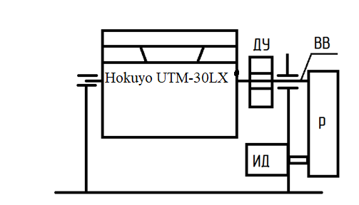

Движение от исполнительного двигателя ИД передаётся через редуктор Р на выходной вал ВВ, приводящий в движение датчик. На выходном валу установлен датчик угла ДУ.

**ТЕХНИЧЕСКИЕ ДАННЫЕ ДАТЧИКА**

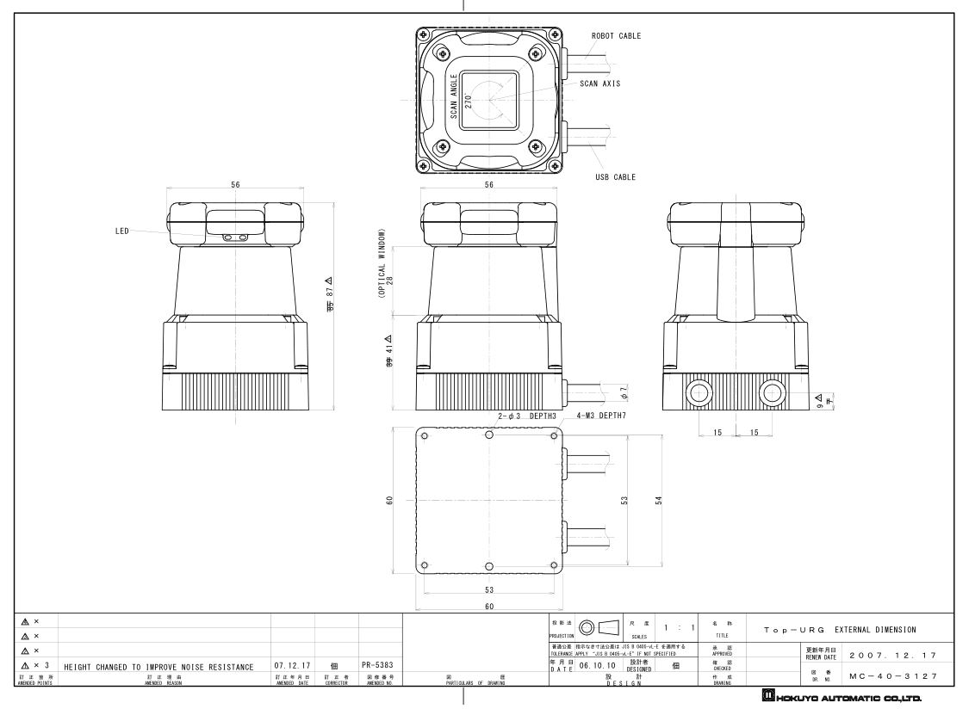

UTM-30LX лазерный сканер с расширенным диапазоном сканирования до 60 метров и сектором сканирования 270°. Данная модель обладает самой высокой скоростью сканирования, что заметным образом выделяет ее среди прочих лазерных сканеров.  Устройство обладает интерфейсом USB 2.0  для подключения к компьютеру, для питания необходим внешний источник питания 12 В.

### Технические характеристики

* Диапазон измерения: 60м
* Сектор сканирования: 270°
* Разрешение: 0,25°
* Скорость сканирования: 25мс/скан.
* Габаритные размеры: 60х60х87мм
* Вес: 210г (без кабеля)
* Потребляемый ток: 0.7-1.0А
* Напряжение питания: 12В
* Интерфейс: USB 2.0

### 

### Общие сведения

UTM-30LX - лазерный датчик для сканирования области. Источником света для датчика является лазер с длинной волны λ=905 нм. Область сканирования составляет 270 градусов. Датчик измеряет расстояние до объектов в своём диапазоне для каждого углового шага. Данные измерений и угловой шаг передаются через канал связи. Данный лазер имеет 1 класс безопасности.

[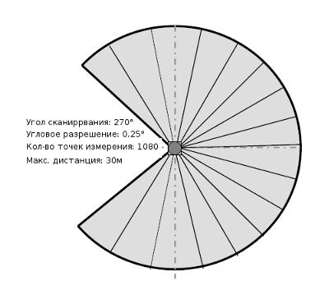](http://wiki.robotgeeks.ru/index.php?title=%D0%A4%D0%B0%D0%B9%D0%BB:HOKUYO-UTM-30LX-EW.png)

### Важные замечания

* Этот датчик не предназначен для использования в устройствах обеспечения безопасности.
* Этот датчик не предназначен для использования в устройствах обнаружения людей.

## 

### Спецификация

|  |  |
| --- | --- |
| Название продукта | Сканирующий лазерный дальномер |
| Модель | UTM-30LX |
| Источник света | Полупроводниковый лазерный диод (λ = 905 нм.)  Класс безопасности лазера 1 |
| Напряжение питания | 12V DC ± 10% |
| Потребляемый ток | Макс.: 1А; Среднее: 0.7А |
| Потребляемая мощность | Меньше чем 8Ватт |
| Дальность обнаружения и объект обнаружения | Гарантированный диапазон: 0,1 ~ 30 м. (Белый лист)  Максимальный диапазон: 0,1 ~ 60 м. Минимальная определяемая ширина 10 м. ~ 130 мм, (Изменяется в зависимости от расстояния) |
| Точность | 0,1 - 10м.: ± 30мм.; 10 - 30м.: ±50мм. (Белый лист)  Меньше 3 000lx: Белый лист ± 30мм. (0,1м. до 10м.) Меньше 100 000lx: Белый лист ± 50мм. (0,1м. до 10м.) |
| Разрешение | 1мм.  0,1 - 10м.: σ < 10мм.; 10 - 30м.: σ < 30мм. (Белый лист) Меньше 3 000lx: σ ± 10мм. (Белый лист до 10м.) Меньше 100 000lx: σ ± 30мм. (Белый лист до 10м.) |
| Угол сканирования | 270 градусов |
| Угловое разрешение | 0,25 градусов (390 градусов/1440) |
| Время сканирования | 25 мс(скорость двигателя 2400об.) |
| Интерфейс | USB Ver 2.0 Full Speed(12Мбит) |
| Выход | Для синхронизации 1 - Point |
| Светодиодный дисплей | Зелёный: источник питания  Красный: нормальная работа (горит непрерывно) неисправность (мигает) |
| Окружающая среда (Температура/Влажность) | -10°C ~ +50°C  Относительная влажность меньше чем 85% (без росы и инея) |
| Температура хранения | -25 ~ 75°C |
| Воздействие окружающей среды | Измеренное расстояние будет короче, что фактическое расстояние под дождём, снегом и прямыми солнечными лучами. |
| Виброустойчивость | 10 ~ 55Hz с двойной амплитудой 1,5 мм. в каждом из направлений X, Y и Z в течение 2 часов.  55 ~ 200Hz 98 м/с² в 2 минуты в каждом из направлений X, Y и Z в течение 1 часа |
| Ударопрочность | 196 м/с², 10 раз в каждом из направлений X, Y и Z |
| Защитное сооружение | Оптика: IP67 (кроме разъёма Ethernet) |
| Сопротивление изоляции | 10МΩ для DC 500Vмегомметр |
| Вес | 210 гр. (без кабеля) |
| Корпус | Поликарбонат |
| Размер (ширина x глубина x высота) | 62мм. x 62мм. x 87мм.  MC-40-3240 |

Исходные данные:

$$n_{вых}=8\frac{об}{мин}$$

$$ε_{н.вых}=1.5 \frac{рад}{с^{2}} \\ J_{н.}=0.038 кг∙м^{2}$$

$$ω_{вых}=\frac{π∙n_{вых}}{30}=0.85\frac{1}{с}$$

Шаговый двигатель

Критерий расчета – минимизация погрешности

Рабочий угол поворота выходного вала ±90°

Точность отработки φ=20 угл. мин.

Метод расчета – максимум-минимум

**Анализ исходных данных. Выбор электродвигателя.**

Так как в техническом задании не указано конкретное назначение, точностные характеристики, габаритные размеры разрабатываемого ЭМП, то при проектировании я исходил из критерия минимизации габаритов (при конструировании большинства приборов одним из важнейших критериев является размер будущего прибора).

В результате анализа технического задания была выбрана следующая компоновка: электродвигатель крепится к цилиндрическому редуктору, выполненному в закрытом корпусе и располагается в одной из стоек привода. На последнем валу двигателя располагается вал движущейся части привода качения и датчик угла.

Определим момент нагрузки выходного вала. Т.к. система располагается на мобильном роботе, возможны перегрузки по статическому и динамическому моменту. Предусмотрим это, удвоив их:

$$М_{н}={2*(М}_{дин}+М_{стат)}={2*М}_{дин}+2*\frac{М_{дин}}{2}=3*М_{дин}=3*J_{н.}*ε_{н.вых}=3*0.038*1.5=0.094 Н*м=171 Н*мм$$

Определим мощность на выходном валу:

$$P_{н}=M_{н}*ω_{вых}=0.171*0.85=0.14 Вт$$

Определим расчетную мощность двигателя:

$$P_{дв.расч}=ξ\frac{P_{н}}{η_{0}}=1.5*\frac{0.14}{0.7}=0.3 Вт$$

ξ - коэффициент динамической нагрузки;

ξ=1.5

- общий КПД, выберем $η_{0}=0.7$

Так как выбирается шаговый двигатель, то лучше всего взять запас по моменту 40%

M=1.4*171=239.4Н*мм

выбираю двигатель FL42STH38-0806B со следующими характеристиками:

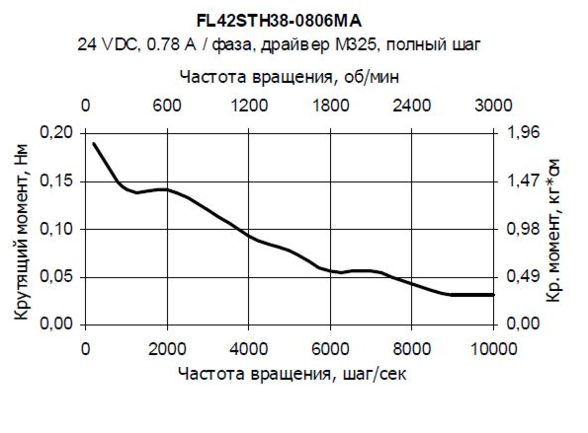

Посчитаем мощность двигателя в выбранной рабочей точке:

$$P_{дв}=M_{дв}∙ω_{дв}=M_{дв}∙\frac{π}{30}∙n_{дв}=0,6∙\frac{π}{30}∙2000=125.6 Вт$$

Проверим условие: $P_{дв}≥P_{дв.расч}$

Кинематический расчет

Т.к. критерием для расчета является минимизация погрешности:

$n=\frac{\log{75}}{\log{9}}{=1.96=3}$– рекомендованное число ступеней.

$$i_{ср}=\sqrt{75}=8.6$$

$$i_{12}=3.6$$

$$i_{34}=4.2$$

$$i_{56}=5$$

$$z_{3}$$

$$z_{5}$$

X

$$z_{1}$$

X

X

ЭД

X

X

X

$$z_{2}$$

$$z_{4}$$

Вых. Вал

X

$$z_{6}$$

$$z_{1}=z_{3}=z_{5}=24$$

$$z_{2}=z_{1}*i_{12}=24*3.6=84=85$$

$$z_{4}=z_{3}*i_{34}=24*4.2=100.8=100$$

$$z_{6}=z_{5}*i_{34}=24*5=120=122$$

Уточним значения передаточных отношений: Уточнённые передаточные отношения

|  |  |  |
| --- | --- | --- |
| *i12* | *i34* | *I54* |
| 3.541 | 4.167 | 5.083 |

$$i_{0}=i_{12}i_{34}=3.6*4.167*5.083=74.25$$

$${Δi}_{0}=\frac{|75-74.97|}{75}*100\%=0.04\%$$

Условие применимости расхождения *i0* и *i0ф* из практических рекомендаций: .

Условие выполняется.

Силовой расчет



где  – КПД шариковых радиальных однорядных подшипников;

$$n=1-число пар подшипников$$

$η_{пер.}=0.98$– КПД цилиндрической передачи.

$$М_{∑}=М_{дин}+М_{стат}=240 Н*мм$$

$$M_{3}=\frac{240}{5.1*0.98*0.99}=48.5 Н∙мм$$

$$M_{2}=\frac{48.5}{4.2*0.98*0.99}=11.9 Н∙мм$$

$$M_{1}=\frac{11.9}{3.5*0.98*0.99}=3.5 Н∙мм$$

$$M_{1}<M_{дв.}$$

$$3.5<140$$

Расчет по статическому моменту

$$M_{3}=\frac{57}{5.1*0.98*0.99}=11.51 Н∙мм$$

$$M_{2}=\frac{11.51}{4.2*0.98*0.99}=2.82 Н∙мм$$

$$M_{1}=\frac{2.82}{3.5*0.98*0.99}=0.83 Н∙мм$$

$$M_{1}<M_{дв.ном.}$$

$$0.83<9.8$$

**Расчет модуля колес**

**Выбор материала:**

Назначим материалы для зубчатых колес и найдем допускаемые напряжения для выбранных материалов. Для прирабатывающихся зубчатых передач рекомендуется для выравнивания срока службы назначать для шестерен и зубчатых колёс разные материалы, причём твёрдость шестерни должна быть больше твёрдости колеса.

Примем:

* mmin=0.3
* K=1,3
* n=1,5
* (ψm)к=5
* (ψm)ш=10

m≥ $1,4\sqrt[3]{\frac{M*K*Yf}{z*ψm*[σ]}}$

[σ-1]= $\frac{σ-1}{n}$

Выбор материалов колеса и шестерни

$$\text{V=}\frac{π∙d∙n}{60∙1000}=\frac{π*0.3*20*600}{60000}=0.188 м/с$$

V<6м/с → выбираем Ст45 – Ст35 (шестерня – колесо)

Выберем n=1.5

Шестерня: σ-1=280 МПа

$[σ]$ = $\frac{280}{1.5}=$ 187 МПа

Колесо: σ-1=250 МПа

$[σ]$ = $\frac{250}{1.5}=$ 167 МПа

1. Рассчитаем модуль для пары 5-6:

$Yf$ =3.75 для колеса

$Yf$ =4 для шестерни

(1) $\left(\frac{Yf}{[σ]}\right)$ к= $\frac{3.75}{167}$ =0.0224

(2) $\left(\frac{Yf}{[σ]}\right)$ ш= $\frac{4}{187}$ =0.0214

(2)<(1) → расчёт ведём по колесу

$M\left(∑\right)=$ 240 $Н∙мм$

M34 ≥ $1,4\sqrt[3]{\frac{M(∑)*K*Yf}{z4*ψm*[σ]} }$ = $1.4\sqrt[3]{\frac{240*1.3*3.75}{122*5*167}}$ = 0.31 мм

1. Рассчитаем модуль для пары 3-4:

$Yf$ =3.75 для колеса

$Yf$ =4 для шестерни

(1) $\left(\frac{Yf}{[σ]}\right)$ к= $\frac{3.75}{167}$ =0.0224

(2) $\left(\frac{Yf}{[σ]}\right)$ ш= $\frac{4}{187}$ =0.0214

(2)<(1) → расчёт ведём по колесу

$M\left(∑\right)=$ 48.5 $Н∙мм$

M34 ≥ $1,4\sqrt[3]{\frac{M(∑)*K*Yf}{z4*ψm*[σ]} }$ = $1.4\sqrt[3]{\frac{48.5*1.3*3.75}{100*5*167}}$ = 0.19 мм

1. Рассчитаем модуль для пары 1-2:

$Yf$ =3.75 для колеса

$Yf$ =4 для шестерни

(1) $\left(\frac{Yf}{[σ]}\right)$ к= $\frac{3.75}{167}$ =0.0224

(2) $\left(\frac{Yf}{[σ]}\right)$ ш= $\frac{4}{187}$ =0.0214

(2)<(1) → расчёт ведём по колесу

$M\left(II\right)=27.49$ $Н∙мм$

M12 ≥ $1,4\sqrt[3]{\frac{M(III)*K*Yf}{z2*ψm*[σ]}}$ = $1.4\sqrt[3]{\frac{11.9*1.3*3.75}{85*5*167}}$ =0.14 мм

кожухом, суммарное межосевое расстояние должно быть больше 35 мм , а последние колесо в диаметре не должно быть больше 94мм . Исходя из этого назначим m из стандартных рядов:

m34=0.5 мм

m34=0.5 мм

m12=0.5мм

***Геометрический расчёт***

Геометрические размеры зубчатых колес находятся по справочным таблицам Делительный диаметр: ,

Диаметр вершин зубьев: ,

Диаметр впадин: ,

где с* – коэффициент радиального зазора

с* =0,5, если *m*  0,5;

с* =0,35, если *m* > 0,5.

Ширина колеса:, где

*ψbm* – коэффициент, равный отношению ширины зубчатого венца к модулю

*ψbm* = 5 для колес;

*ψbm* = 10 для шестерен.

Делительное межосевое расстояние:

|  |  |  |  |  |  |  |
| --- | --- | --- | --- | --- | --- | --- |
| Параметр  № колеса | z | мм | мм | мм | *b*  мм | А,  *а*  мм |
| 1 | 24 | 12 | 13 | 10,5 | 4 | 27,25 |
| 2 | 85 | 42,5 | 43,5 | 41 | 2 |
| 3 | 24 | 12 | 13 | 10,5 | 4 | 31 |
| 4 | 100 | 50 | 51 | 48,5 | 2 |
| 5 | 24 | 12 | 13 | 10,5 | 4 | 36,5 |
| 6 | 122 | 61 | 62 | 59,5 | 2 |

## Расчет вала

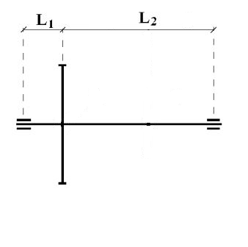

|  |  |  |
| --- | --- | --- |
| l1, мм | l2, мм | d, мм |
| 6.5 | 23.5 | 61 |

## Расчёт вала на крутильную прочность

$τ_{расч}≤\left[τ\right]$ $τ_{расч}=\frac{M_{кр}}{W_{p}}$

$W_{p}=\frac{I_{p}}{r_{вала}}=\frac{2*I_{p}}{d_{вала}}$ $\left[τ\right]=\frac{τ_{пред}}{n}$

n – коэффициент запаса $\left[τ\right]=0,58*\left[σ\right]$

$\left[σ\right]=\frac{σ_{-1}}{n}$ n=1.5…2.0

Материал вала: сталь 35

$$d≥\sqrt[3]{\frac{M_{кр}}{0.2*τ}}$$

Для стали 35:

σ-1=250 МПа

[σ]=156.25 МПа (для n=1.6)

$\left[τ\right]=0,58*156.25=90.625$ МПа

$M_{кр}=M_{н}=540$ Н $*$ мм $d≥\sqrt[3]{\frac{240}{0.2*90.625}}=2.3$ d ≥ 2,3 мм $I_{p}=\frac{π*d^{4}}{64}$

$$W_{p}=\frac{2*π*3^{4}}{3*64}=2.65$$

$τ_{расч}=\frac{240}{2.65}=$ 90.5 МПа $$90.5 ≤90.625$$

Первоначальное условие выполнено.

## Расчёт вала на изгибную прочность

X-Z:

$P=\frac{2*M_{кр}}{d}=7,87$ Н

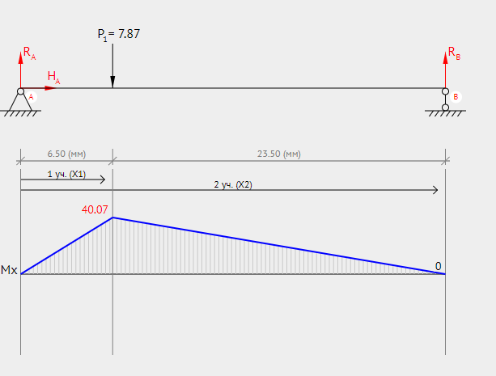

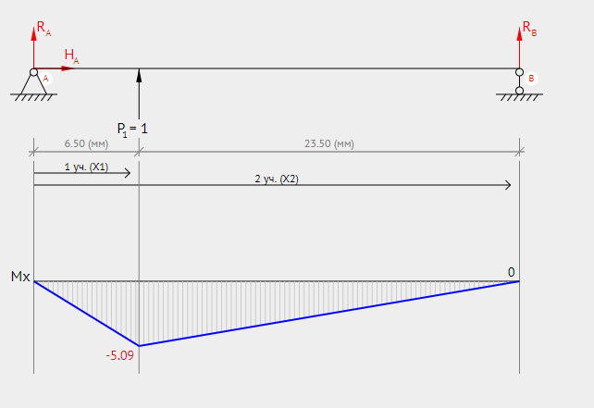

$\sum{M_{A}=F_{Bx}*\left(l_{1}+l_{2}\right)-}P*l_{1}=0$

$$F_{Bx}=\frac{P*l_{1}}{\left(l_{1}+l_{2}\right)}=1.705 Н$$

$\sum{M_{B}={-F}_{Ax}*\left(l_{1}+l_{2}\right)+P*(}l_{2})=0$

$$F_{Ax}=\frac{P*\left(l_{2}\right)}{\left(l_{1}+l_{2}\right)}=6.16 Н$$

$$M_{xmax}=40.07 Н$$

Y-Z:

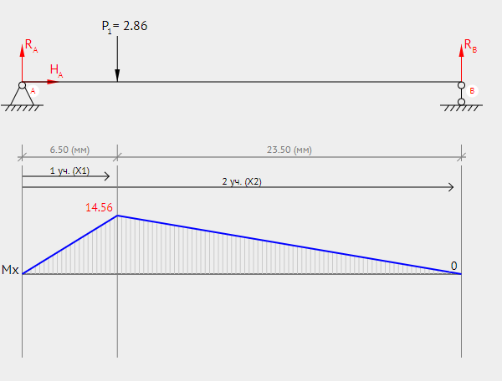



## Расчёт диаметра вала из условия крутильной жёсткости

$∆φ_{д}≤[φ]$

$\left[φ\right]={20}^{'}=0,0058$ рад.

$d≥\sqrt[4]{\frac{{64*М}_{кр}*l}{π*G*\left[φ\right]}}=\sqrt[4]{\frac{64*240*30}{3.14*8*{10}^{4}*0.0058}}= 2.4$ мм

Примем диаметр вала d=3мм

## Расчёт вала из условия изгибной жёсткости

$f_{расч}≤f_{пред}$

$$f_{пред}=0.02*m_{6}=0.01 мм$$

$E=2*{10}^{5}$

$$I_{p}=\frac{π*3^{4}}{64}=\frac{π*3^{4}}{64}=3.97$$

$f_{x1}=-40.07*6.5*0.5*\frac{2}{3}*5.09=-441.9$

$$f_{x2}=-40.07*23.5*0.5*\frac{2}{3}*5.09=-1597.65$$

$f_{x}=\frac{1}{E*I_{y}}*\left[\sum{{\ddot{Ω}}_{i}*x_{изг i}}\right]=\frac{1}{E*I_{p}}*\left[\sum{f_{i}}\right]=\frac{1}{E*I_{y}}*\left(f_{x1}+f_{x2}\right)$

$$f_{x}=-0.00257$$

$f_{y1}=-14.56*6.5*0.5*\frac{2}{3}*5.09=-160.57$

$$f_{y2}=-14.56*23.5*0.5*\frac{2}{3}*5.09=-580.53$$

$f_{y}=\frac{1}{E*I_{p}}*\left[\sum{{\ddot{Ω}}_{i}*x_{изг i}}\right]=\frac{1}{E*I_{p}}*\left[\sum{f_{i}}\right]=\frac{1}{E*I_{p}}*\left(f_{y1}+f_{y2}\right)$

$f_{y}=$-0.00093

$f_{расч}=\sqrt{f_{x}^{2}+f_{y}^{2}}$ =0.0027

$$f_{расч}=0.0022$$

$0.0027$ <0.01 $=>$ вал с d=3 мм удовлетворяет расчёту

Диаметры остальных валов примем равными 2.5 и 2 мм.

## Расчет подшипника

$$F_{aB}$$

$$F_{rB}$$

$$F_{rA}$$

$$F_{aA}$$

$$F_{rA}=\sqrt{{F_{Ax}}^{2}+{F_{Ay}}^{2}}=\sqrt{{6.16 }^{2}+{2.24}^{2}}=6.55 Н$$

$$F_{rB}=\sqrt{{F_{Bx}}^{2}+{F_{By}}^{2}}=\sqrt{{1.705}^{2}+{0.62}^{2}}=1.81 Н$$

$$F_{aA}=F_{aB}=0 Н$$

$$d_{ц}=d_{в}-2 мм=1 мм$$

$$L_{h}=10000 ч$$

$$n=\frac{n_{дв.ном.}}{i_{12}*i_{34}*i_{56}}=\frac{600}{3.541*4.167*5.083}=7.99 об/мин$$

$$V=1 т.к. вращается внутреннее кольцо$$

$$K_{б}=1.5 коэф.безопасности$$

$$K_{T}=1.1 температурный коэффициент$$

Расчет правого подшипника $F_{aB}=0 н$ тогда $X=1;Y=0$

$$P_{прав}=\left(V*X*F_{rB}+Y*F_{aB}\right)*K_{б}*K_{T}=\left(1*1*1.81+0*0\right)*1.5*1.1=2.99 Н$$

$C_{прав}=\left(0.01*P*\sqrt[3]{60*n*L_{h}}\right)=\left(0.01*7.87*\sqrt[3]{60*7.99*10000}\right)=13.27 Н$

Выбираю подшипник ГОСТ 10058-90 – шариковый радиальный однорядный

Характеристики подшипника:

$d=3 мм;$ $D=10 мм;$ $B=4 мм;$ $r=0.3 мм;$ $d_{ш}=1.588 мм;$ $z=7;$ $C=500Н$; $C_{0}=220 Н$;

Проверка расчетного условия показывает, что данный подшипник подходит:

$$C=500 Н> C_{прав}=13.27 Н$$

Расчет левого подшипника $F_{aA}=0 н$ тогда $X=1;Y=0$

$$P_{лев}=\left(V*X*F_{rA}+Y*F_{aA}\right)*K_{б}*K_{T}=\left(1*1*6.55+0*0\right)*1.5*1.1=10.8 Н$$

$C_{лев}=\left(0.01*P*\sqrt[3]{60*n*L_{h}}\right)=\left(0.01*7.87*\sqrt[3]{60*7.99*10000}\right)=13.27 Н$

Выбираю подшипник ГОСТ 10058-90 – шариковый радиальный однорядный

Характеристики подшипника:

$d=3 мм;$ $D=10 мм;$ $B=4 мм;$ $r=0.3 мм;$ $d_{ш}=1.588 мм;$ $z=7;$ $C=500Н$; $C_{0}=220 Н$;

Проверка расчетного условия показывает, что данный подшипник подходит:

$$C=500 Н> C_{прав}=13.27 Н$$

Расчет момента трения:

При радиальной нагрузке:

,

При осевой нагрузке:

,

.

M0 = 0.04 D0,

*f* – коэффициент качения; при радиальной нагрузке *f* = 0,01;

Правый и левый подшипники воспринимают только радиальную нагрузку:

$$M_{тр.прав.=}0.26+1.25*0.01*\frac{6.5}{1.588}*1.81=0.353 Н*мм$$

$$M_{тр.лев.=}0.26+1.25*0.01*\frac{6.5}{1.588}*6.55=0.59 Н*мм$$

КПД: $μ=\left|\frac{M_{кр}-M_{тр.прав.}-M_{тр.лев.}}{M_{кр}}\right|*100\%=\left|\frac{240-0.59-0.353}{240}\right|*100\%=99.6 \%$

**Расчет муфты**

**Определение геометрических и силовых параметров**

В качестве предохранительной муфты выбираем фрикционную муфту.

Примем значение диаметра вала $d_{в}=9 мм$. Наружный диаметр полумуфты выбираем меньше диаметра впадин колеса №4:

$D=22 мм$.

Толщину полумуфты принимаем равной 2,5 мм.

Для закрепления полумуфты на валу диаметром $d_{в}=9 мм$ выбираем призматическую шпонку $3×3×10 ГОСТ 23360-78$.

Средний радиус фрикционного диска принимаем равным $r_{ср}=8.5 мм$.

Сила прижатия пружины определяется по формуле:

$$F_{пр}=\frac{\left(1,25..1,5\right)∙M_{кр}}{f∙r_{ср}}$$

$(1,25..1,5)$– коэффициент зажима, принимаем равным $1,3$;

$M_{кр}$– крутящий момент на валу, $M_{кр}=M_{III}=240 Н∙мм$;

$r_{ср}$– средний радиус рабочих поверхностей фрикционного диска;

$f$– коэффициент трения.

Выберем материалы фрикционной пары: сталь-металлокерамика без смазки. Для этих материалов:

$$f=0,8$$

$$\left[p\right]=0,3 МПа$$

$\left[p\right]$– допустимое давление

$$F_{пр}=\frac{M_{кр}}{f∙r_{ср}}=\frac{1.3*240}{0,8∙10}=21.5 Н$$

Проверим нагрузочную способность:

$$p=\frac{4∙F_{пр}}{π∙(D^{2}-d^{2})}≤[p]$$

$D, d$– наружный и внутренний диаметры рабочих поверхностей фрикционного диска соответственно

$$p=\frac{4∙21.5}{π∙({22}^{2}-{12}^{2})}=0,10 МПа≤\left[p\right]=0,3 МПа$$

Условие выполнено.

**Выбор пружины**

Зная нагрузку пружины, подсчитаем силы пружины при предварительной и рабочей деформациях:

$$F_{1}=P_{ном}= 16.5 H; F_{2}=P_{max}=P_{ном}*k_{зап}=21.5 H$$

Для пружин первого класса относительный инерционный зазор пружины лежит в пределах  Зная что  определим область значений  - силы пружины при максимальной деформации.

$$F_{3}=\frac{F_{2}}{0.95÷0.75}=22.63÷28.6H$$

Также, исходя из конструкционных соображений, внешний диаметр нашей пружины должен составлять 15…20 мм

Выбираем пружину с наружным диаметром 18 мм

Теперь найдем виток, соответствующий заданным  и .

Выбираем пружину № 232, с параметрами:

**Табл. 7**

|  |  |  |  |  |
| --- | --- | --- | --- | --- |
| Сила пружины при максимальной деформации , Н | Диаметр проволоки *d*, мм | Наружный диаметр пружины , мм | Жесткость одного витка , Н/мм | Наибольший прогиб одного витка мм |
| 25.0 | 1.10 | 14.0 | 6.684 | 3.741 |

Т.к. диаметр вала 6мм h=2мм.

Находим расчетную жесткость пружины:

$$с=\frac{F_{2}-F_{1}}{h}=\frac{21.5 -16.5}{2}=2.43 Н/мм$$

Число рабочих витков пружины определяем по формуле:

$$n=\frac{c_{1}}{c}=\frac{6.684}{2.43}=2.75=3$$

Уточненная жесткость:

$$c=\frac{c_{1}}{n}=\frac{6.684}{3}=2.28 Н/мм$$

При двух нерабочих витков полное число витков находим:

$n_{1}=n+n_{2}=3+2=5$

Выполняем проверочный расчет диаметра проволоки пружины:

$$d_{расч}≥\sqrt{\frac{8*F_{3}*i*k}{π*\left[τ\right]}},$$

Где $i=\frac{D_{1}}{d}=\frac{18}{1.10}=16.36;$ $k=\frac{4i-1}{4i-4}=\frac{4*16.36-1}{4*16.36-4}=1.04$

Выбираем материал из ряда сталей для упругих элементов – сталь 60С2А (ГОСТ 14959-79) ; Rм=2450 МПа, $τ_{3}=0.5*R_{м}=0.5*2450=1225 МПа,$

$$\left[τ\right]=\frac{τ_{3}}{n}=\frac{1225}{1.5}=816.7 МПа$$

Тогда

$$d_{расч}≥\sqrt{\frac{8*25*11.25*1.04}{π*816.7}}=0.96 мм$$

$${d=1.10>d}_{расч}=0.96$$

Вычислим деформации пружин:

${ s}_{1}=\frac{F_{1}}{c}=\frac{16.5 }{2.28}$ =7.1мм - предварительная деформация пружины;

$s_{2}=\frac{F_{2}}{c}=\frac{21.5 }{2.28}$ =9.23 мм - рабочая деформация пружины;

$s_{3}=\frac{F_{3}}{c}=\frac{25}{2.28}$ =10.96 мм - максимальная деформация пружины.

Длины пружин:

- длина пружины при максимальной деформации;

- длина пружины в свободном состоянии;

- длина пружины при предварительной деформации;

- длина пружины при рабочей деформации;

Шаг пружины: $t=s_{3}^{'}+d=3.741+1.10=4.841 мм$

## Проверочные расчеты

Условие правильности выбора двигателя:

- материал колес сталь

- коэффициент перекрытия

- кпд опоры

$F_{i}=\frac{{2M}_{i+1}}{d_{i+1}}$

$$F_{3}=\frac{2*540}{98}=4.90 Н$$

$$F_{2}=\frac{2*95.47}{92.4}=1.05 Н$$

$$F_{1}=\frac{2*17.89}{75}=0.31 Н$$

$$C_{i}=\frac{F_{i}+2.92}{F_{i}+0.174}$$

$$C_{3}=\frac{F_{3}+2.92}{F_{3}+0.174}=\frac{4.9 +2.92}{4.9 +0.174}=1.54$$

$$C_{2}=\frac{F_{2}+2.92}{F_{2}+0.174}=\frac{1.05 +2.92}{1.05 +0.174}=3.24$$

$$C_{1}=\frac{F_{1}+2.92}{F_{1}+0.174}=\frac{0.31+2.92}{0.31 +0.174}=6.59$$

$$μ_{подш(i,i+1)}=1-0.5*π*εν*f*C_{i}*\left(\frac{1}{z_{i}}+\frac{1}{z_{i+1}}\right)=1-0.1413*C_{i}*\left(\frac{1}{z_{i}}+\frac{1}{z_{i+1}}\right)$$

$$μ_{подш56}=1-0.1413*1.245*\left(\frac{1}{24}+\frac{1}{140}\right)=0.989$$

$$μ_{подш34}=1-0.1413*2.226*\left(\frac{1}{24}+\frac{1}{132}\right)=0.976$$

$$μ_{подш12}=1-0.1413*5.218*\left(\frac{1}{24}+\frac{1}{125}\right)=0.95$$

$$M_{ст}^{*}=\frac{M_{ст(i+1)}}{i_{i}*μ_{опор}{*μ}_{подш}}$$

$$M_{ст3}^{*}=\frac{540}{5.83*0.995*0.989}=107.94 Н*мм$$

$$M_{ст2}^{*}=\frac{95.47}{5.5*0.995*0.976}=23.58 Н*мм$$

$$M_{ст1}^{*}=\frac{17.89}{5.2*0.995*0.95}=5.34 Н*мм$$

2. $M_{дин}^{*}=J_{i}^{*}*ε$

$$ε=ε_{н}*i_{0}=1.5*75=112.5$$

$$ε_{н}=1.5$$

$i_{0}=75$

$$J^{*}=J_{р}+J_{ред}+\frac{J_{н}}{i_{0}}$$

Jp = $1.7*{10}^{-6}кг*м^{2}$

Jн=0.038 кг $м^{2}$



$$J_{ред}=J_{1}+\frac{J_{2}}{{i_{12}}^{2}}+ \frac{J_{3}}{{i_{12}}^{2}}+\frac{J_{4}}{{i_{14}}^{2}}+\frac{J_{5}}{{i_{14}}^{2}}+\frac{J_{6}}{{i_{16}}^{2}}$$

*

где:

$$i_{12}=5.2$$

$i_{14}$ = $i_{12}*i_{34}=5.2*5.5=14.75$

$$i_{16}=i_{12}*i_{34}*i_{56}=3.541*4.167*5.083=75.00$$

Ji= $\frac{1}{32}*$ π $*$ bi $*$ ρi $*{di}^{4}*{10}^{-12}$, где:

$ρ_{ш}$ =ρ1=ρ3=ρ5=ρ7=7,826 г/ ${см}^{3}$

$ρ_{к}$ =ρ2=ρ4=ρ6=ρ8=7,85 г/ ${см}^{3}$

Рассчитаем значения по этим формулам:

|  |  |  |  |  |  |  |
| --- | --- | --- | --- | --- | --- | --- |
|  | 1 | 2 | 3 | 4 | 5 | 6 |
| J $*{10}^{-8}$,кг $м^{2}$* | 6.37 | 502.86 | 6.37 | 963.33 | 6.37 | 2134.12 |

Jред = 5.18 $*{10}^{-7 }$ кг $*м^{2}$

J* = $508.*{10}^{-6}$ кг $*м^{2}$

Мдинi⃰ = 1.27 H $*$ мм

$$M_{ст}^{'}+M_{дин}^{'}=4.88+1.27=6.15 Н∙мм$$

$$140>6.15$$

Двигатель выбран верно.

## Проверка на контактную прочность

$${{[σ}_{н}]≥σ}_{нрасч}$$

$$σ_{нрасч}=\frac{108.5*z_{ε}}{a_{56}*i_{56}}\sqrt{\frac{M_{кр}*K*{(i_{56}+1)}^{3}}{b_{6}}}$$

K=1,3

$z_{ε}$ =0,9

Проверку ведем для наиболее нагруженной ступени редуктора 5-6

$$σ_{нрасч}=\frac{108.5*0.9}{36.5*5.083}\sqrt{\frac{240*1.3*{(5.083+1)}^{3}}{2}}=98.62 МПА$$

$${{[σ}_{н}]}_{ш}=2.6*190=494 МПА$$

$${{[σ}_{н}]}_{к}=2.6*196=509.6 МПА$$

${{σ_{нрасч}<[σ}_{н}]}_{ш}{{<[σ}_{н}]}_{к}-условие выполнилось$

Условие прочности выполняется→ Значит, материалы (Ст45-Ст35) выбраны верно.

## Проверочный расчёт на быстродействие

$$T_{эм}=\frac{J_{пр}*w_{ном}}{M_{п}-M_{ст.прив.}}=\frac{243*{10}^{-6}*62.83}{\left(140-3.5\right)*{10}^{-3}}=1.11с$$

$$t_{п.п.}=3*T_{эм}=3.33с$$

$$t_{выб.}=\frac{J_{пр}*w_{ном}}{M_{ст.прив.}}=\frac{243*{10}^{-6}*62.83}{3.5*{10}^{-3}}=4.36с$$

$$φ_{выб.}=\frac{J_{пр}*w_{ном}^{2}}{2*i_{0}*M_{ст}}=\frac{\begin{aligned}243*{10}^{-6}*{62.8}^{2}\end{aligned}}{\begin{aligned}2*75*3.5*{10}^{-3}\end{aligned}}=1.825$$

## Проверочный расчёт на точность

Назначим для расчёта ЭМП 7-ю степень точности и вид сопряжения G

## Определение кинематической погрешности

Минимальное значение кинематической погрешности зубчатого колеса:

$F_{i0min}^{'}=0,71*K_{s}*(F_{i1}^{'}+F_{i2}^{'})$– для 7-й степени точности

$К_{s}$– коэффициент фазовой компенсации

$F_{i}^{'}=F_{p}+f_{f}$

$F_{p}$– допуск на погрешность шага зубчатого колеса

$f_{f}$– допуск на погрешность профиля зуба

|  |  |  |  |  |  |
| --- | --- | --- | --- | --- | --- |
|  | $$K_{s}$$ | $$F_{p1}$$ | $$F_{p2}$$ | $$f_{f}$$ | $$F_{iomin}^{'}$$ |
| $i_{12}$ =3.541 | 0.80 | 24 | 34 | 10 | 44.304 |
| $i_{34}$ =4.167 | 0.9 | 24 | 34 | 10 | 49.842 |
| $i_{56}$ =5.083 | 0.98 | 24 | 38 | 10 | 57.0556 |

Максимальное значение кинематической погрешности колеса:

$F_{i0max}^{'}=K*[\sqrt{{F_{i1}^{'}}^{2}+E_{∑M1}^{2}}+\sqrt{{F_{i2}^{'}}^{2}+E_{∑M2}^{2}}]$

K – коэффициент фазовой компенсации

$E_{∑M}$– приведённая погрешность монтажа

Для прямозубых передач $E_{∑M}=e_{r}*tgα$

$e_{r}$– монтажное радиальное биение зубчатого колеса

Примем для шестерни $e_{r}=10$ мкм

Для колеса: $e_{r}=20$ мкм

$E_{∑M1}=10*tg20°=3,64$ мкм

$E_{∑M2}=20*tg20°=7,28$ мкм

|  |  |  |  |  |
| --- | --- | --- | --- | --- |
|  | К | $$F_{i1}^{'}$$ | $$F_{i2}^{'}$$ | $$F_{i0max}^{'}$$ |
| $i_{12}$ =3.54 | 0,8 | 30 | 42 | 58.28 |
| $i_{34}$ =4.167 | 0,9 | 30 | 42 | 65.56 |
| $i_{56}$ =5.083 | 0,98 | 30 | 52 | 81.07 |

Перевод погрешностей в угловые минуты:

Пересчёт ведётся по формуле:

$δ_{φ}=\frac{6,88*F_{i0}^{'}}{m*z_{2}}$

|  |  |  |
| --- | --- | --- |
|  | $$δ_{φiomin}$$ | $$δ_{φiomax}$$ |
| 1-2 | 7.17 | 9.52 |
| 3-4 | 6.85 | 9.02 |
| 5-6 | 6.28 | 8.92 |

$${∆φ}_{i0∑}=\sum_{j=1}^{n}{ε_{j}*{∆φ}_{imax}^{φ}}$$

${∆φ}_{imax}^{φ}$*= ${∆φ}_{imax}*K_{Ψ}$*, где $K_{Ψ}$– коэффициент, учитывающий зависимость кинематической погрешности рассчитываемой передачи от фактического максимального угла поворота ее выходного колеса.

В нашем случае рабочий угол поворота выходного колеса не превышает 90 градусов и $K_{Ψ}=0.15$

$ε_{j}$– передаточный коэффициент j-й элементарной передачи

$ε_{j}=\frac{1}{i_{j-B}}$

$i_{j-B}$– передаточное отношение кинематической цепи между выходными валами j-й передачи и привода

$ε_{1}=\frac{z_{3}*z_{5}}{z_{4}*z_{6}}=\frac{24*24}{125*100}=0.046$

$ε_{2}=\frac{z_{5}}{z_{6}}=\frac{24}{140}=0.192$

$$ε_{3}=1$$

${∆φ}_{i0∑}$ =0.15*(0.046*9.52+0.192*9.02+1*8.92)=1.66

${∆φ}_{i0∑}$ =1.66

## Расчёт погрешностей мёртвого хода

$j_{tmin}=\frac{j_{nmin}}{cosα*cosβ}$

$j_{tmin}$– минимальное значение гарантированного бокового зазора

α – угол профиля исходного контура

β – угол наклона боковой стороны профиля

Для прямозубых передач α=20°, β=0°

Для каждой пары зубчатых элементов примем вид сопряжения G

$j_{tmin12}=\frac{9}{cos20°*cos0°}=9.58$

$j_{tmin34}=\frac{9}{cos20°*cos0°}=9.58$

$$j_{tmin56}=\frac{13}{cos20°*cos0°}=11.7$$

Максимальное значение мёртвого хода:

$j_{tmax}=0,7*\left(E_{HS1}+E_{HS2}\right)+\sqrt{0,5*\left(T_{н1}^{2}+T_{н2}^{2}\right)+2*{\left(f_{a}\right)}^{2}+{δp}_{1}^{2}+{δp}_{2}^{2}}$

$E_{HS1}$, $E_{HS2}$– наименьшее смещение исходного контура шестерни и колеса

$Т_{н1}$, $Т_{н2}$– допуск на смещение исходного контура шестерни и колеса соответственно

$f_{a}$– допуск на отклонение межосевого расстояния передачи

|  |  |  |  |  |  |  |
| --- | --- | --- | --- | --- | --- | --- |
| (мкм) | $$E_{HS1}$$ | $$E_{HS2}$$ | $$T_{H1}$$ | $$T_{H2}$$ | $$f_{a}$$ | $$j_{tmax}$$ |
| 1-2 | 18 | 22 | 38 | 45 | 20 | 78.34 |
| 3-4 | 18 | 22 | 38 | 45 | 20 | 78.34 |
| 5-6 | 18 | 26 | 38 | 45 | 20 | 81.14 |

Определение угловой погрешности мёртвого хода:

${δφ}_{nmin}=7,32*\frac{j_{tmin}}{m*z_{2}}$

${δφ}_{nmax}=6,88*\frac{j_{tmax}}{m*z_{2}}$

|  |  |  |
| --- | --- | --- |
|  | $${δφ}_{i0min}$$ | $${δφ}_{i0max}$$ |
| 1-2 | 1.65 | 12.68 |
| 3-4 | 1.4 | 10.78 |
| 5-6 | 1.37 | 8.93 |

$${∆φ}_{n∑}=\sum_{j=1}^{n}{ε_{j}*{∆φ}_{ni}}$$

${∆φ}_{n∑}$ =0.046*12.68+0.192*10.78+1*8.93=11.58 $'$

## Расчёт суммарной погрешности

$δ_{∑}=δ_{φ∑}^{Р}+δ_{л∑}^{Р}={1.66}^{'}+11.58'={13.24}^{'}$

Проверим условие: $δ_{∑}≤\left[δ_{2}S\right]$

${13.24}^{'} <20'$

Следовательно, редуктор обеспечивает заданную точность.

Расчёты верны.

## Список использованной литературы

1. Потапцев И. С., Буцев А. А., Матвеенко Е. В. Расчет и конструирование элементов приборных устройств – М: МГТУ им. Н. Э. Баумана, 2003. – 43 с.
2. Потапцев И. С., Буцев А. А., Перминова Е. А., Нарыкова Н. И. Разработка конструкторской документации при курсовом проектировании. Часть I – М: МГТУ им. Н.Э.Баумана, 2010. – 68 с.
3. Тищенко О. Ф. Атлас конструкций элементов приборных устройств М: Машиностроение, 1982. - 114 с.
4. Аристов. А. И., Карпов Л. И., Приходько В. М. Метрология, стандартизация и сертификация – М: Академия, 2006. – 373 с.